Woche vom 22.05.-26.05.2023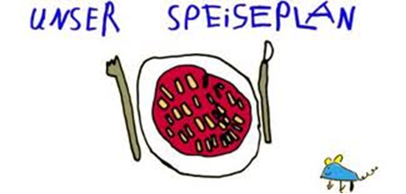

Woche vom 22.05.-26.05.2023

Montag:

Ravioli

Dienstag:

Milchreis

Mittwoch:

Tortellini Spinat-Ricotta in Soße

Donnerstag:

Blumenkohl – Buchweizen Auflauf

Freitag:

Kartoffelpuffer mit Apfelmus

Frühstück und Mittagessen je 3,00 Euro

